【参考答案】
第4章 直流-交流变换技术

4-1．无源逆变电路和有源逆变电路有何不同？
答：两种电路的不同主要是：当逆变电路的交流侧接电网（源），电网（源）成为负载，在运行中将直流电能变换为交流电能并回送到电网（源）中去，称为有源逆变。当逆变电路交流侧接负载，在运行中将直流电能变换为某一频率或可调频率的交流电能供给交流负载，称为无源逆变。

4-2．逆变电路与变频电路有什么区别？
答：通常所说的变频电路与逆变电路有所不同，变频电路分为交-交变频和交-直-交变频两种。交-直-交变频由交-直变换（整流）和直-交变换（逆变）两部分组成，后一部分是逆变。

4-3．换流方式有哪几种？各有什么特点？
答：换流方式有4种：
器件换流：利用全控器件的自关断能力进行换流。
电网换流：电网提供换流电压的换流方式称为电网换流。将负的电网电压施加在欲关断的晶闸管上并保持一定时间即可使其关断。这种换流方式主要适用于半控型器件，不需要为换流添加任何元件，不需要器件具有门极可关断能力。这种换流方式不适用于没有交流电网的无源逆变电路。
负载换流：采用负载换流时，要求负载电流的相位必须超前于负载电压的相位，即负载为电容性负载，且负载电流超前电压的时间应大于晶闸管的关断时间，即能保证该导通晶闸管可靠关断，触发导通另一晶闸管，完成电流转移。
强迫换流：设置附加换流电路，给欲关断的晶闸管强迫施加反向电压换流称为强迫换流。通常是利用附加电容上的能量实现，也称电容换流。
上述四种换流方式，器件换流适用于全控型器件，其余三种方式针对晶闸管。器件换流和强迫换流属于自换流，电网换流和负载换流属于外部换流。

4-4．什么是电压型逆变电路？什么是电流型逆变电路?二者各有何特点？
答：按照逆变电路直流测电源性质分类，直流侧是电压源的逆变电路称为电压型逆变电路，直流侧为电压源的逆变电路称为电压型逆变电路。电压型逆变电路的特点有：
1）直流侧为电压源或并联大电容，直流侧电压基本无脉动。
2）输出电压为矩形波，输出电流因负载阻抗不同而不同。
3）阻感负载时需提供无功功率。为了给交流侧向直流侧反馈的无功能量提供通道，逆变桥各桥臂并联反馈二极管。
直流侧为电流源的逆变电路称为电流型逆变电路。电流源型逆变电路采用大电感作储能元件，电流源型逆变器有如下特点：
1）直流侧为电流源或串联大电感，直流侧电流基本无脉动。
2）直流回路串以大电感，储存无功功率，构成了逆变器高阻抗的电源内阻特性（电流源特性），即输出电流波形接近矩形，而输出电压波形与负载有关，在正弦波基础上叠加换流电压尖峰。
3）由于直流环节电流不能反向，只有改变逆变器两端直流电压极性来改变能量流动方向并反馈无功功率，无需设置无功二极管作为反馈通道。

4-5．电压型逆变电路中反馈二极管的作用是什么？为什么电流型逆变电路中没有反馈二极管？
答：在电压型逆变电路中，当交流侧为阻感负载时需要提供无功功率，直流侧电容起缓冲无功能量的作用。为了给交流侧向直流侧反馈的无功能量提供，电压型逆变桥各臂都并联了反馈二极管。当输出交流电压和电流的极性相同时，电流经电路中的可控开关器件流通，而当输出电压电流极性相反时，由反馈二极管提供电流通道。
在电流型逆变电路中，直流电流极性是一定的，无功能量由直流侧电感来缓冲。当需要从交流侧向直流侧反馈无功能量时，电流并不反向，依然经电路中的可控开关器件流通，因此不需要并联反馈二极管。

4-6．说出总谐波畸变因数THD的含义。

答：谐波畸变因数THD，在电气工程学科中表征波形相对正弦波畸变程度的一个性能参数。其定义为全部谐波含量均方根值与基波均方根值之比，用百分数表示。
总谐波畸变因数为
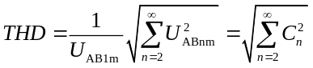

式中，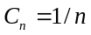为各次谐波相对于基波幅值的标幺值。

4-7．采用移相调压控制的单相全桥方波逆变电路，已知直流电压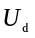=110V，当两个桥臂的控制移相角θ为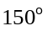，输出电压是正负各为θ角度的方波，求输出电压的有效值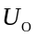和输出电压的基波有效值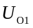。
解：由于输出电压为方波，其有效值
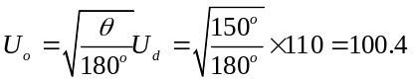（V）
输出电压的基波有效值
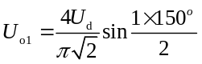=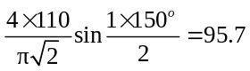（V）

4-8．什么是异步调制？什么是同步调制？两者各有何特点？分段同步调制有什么优点？
答：载波信号和调制信号不保持同步的调制方式称为异步调制。在异步调制方式中，通常保持载波频率fc 固定不变，因而当信号波频率fr变化时，载波比N是变化的。异步调制的主要特点是：在信号波的半个周期内，PWM 波的脉冲个数不固定，相位也不固定，正负半周期的脉冲不对称，半周期内前后1/4周期的脉冲也不对称。输出波形谐波较大。
载波比N等于常数，变频时使载波和信号波保持同步的方式称为同步调制。同步调制的主要特点是：在同步调制方式中，信号波频率变化时载波比N不变，信号波一个周期内输出的脉冲数是固定的，脉冲相位也是固定的，输出波形谐波较小。缺点是：载波频率过低时由调制带来的谐波不易滤除。而当逆变电路输出频率很高时，同步调制时的载波频率fc会过高，使开关器件难以承受。
分段同步调制是把逆变电路的输出频率划分为若干段，每个频段的载波比一定，不同频段采用不同的载波比。其优点主要是，在高频段采用较低的载波比，使载波频率不致过高，可限制在功率器件允许的范围内。而在低频段采用较高的载波比，以使载波频率不致过低而对负载产生不利影响。

4-9．什么是SPWM波形的规则化采样法？和自然采样法比规则采样法有什么优点？
答：SPWM 波形的规则化取样法是指信号为正弦波，以规则时间点对信号波进行取样来计算脉冲宽度的PWM波形生成方法，规则取样法也称规则采样法。其基本思路是：取三角波载波两个正峰值之间为一个采样周期。使每个PWM 脉冲的中点和三角波一周期的中点（即负峰点）重合，在三角波的负峰时刻对正弦信号波采样而得到正弦波的采样值，并认为信号波在该三角波周期中幅值不变，均等于该采样值，该采样值水平线与三角波载波的交点即为功率开关器件通断的时刻，即可计算PWM的宽度。用规则采样法得到脉冲宽度代替正弦波与三角载波交点的脉冲宽度，误差很小，如图所示。
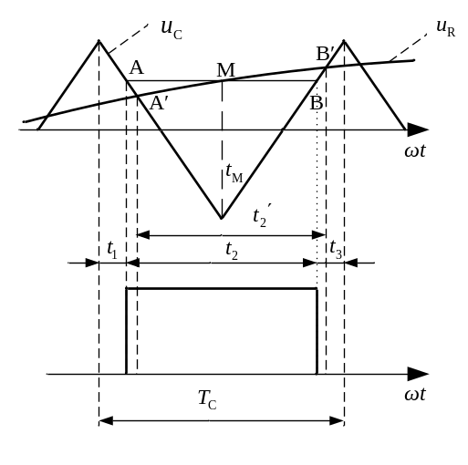
优点：比起自然采样法，规则采样法的计算非常简单，计算量大大减少，而效果接近自然采样法，得到的SPWM 波形仍然很接近正弦波，克服了自然采样法难以在实时控制中在线计算，在工程中实际应用不多的缺点。

4-10．PWM调制有哪些方法？它们各自的出发点是什么？
答：PWM调制方法有两种：一是采样法，二是特定谐波消去法。
1）采样法，包括自然采样法和规则采样法，其中规则采样法有对称规则采样法和不对称规则采样法。以一个正弦波为基准波（称为调制波），用一列等幅的三角波（称为载波）与基准正弦波相交，由它们的交点确定逆变器的开关模式。采样法是为了使输出的PWM波形接近于信号波。
2）指定谐波消去法。该方法的出发点是为了消去指定的低次谐波。

4-11．电流跟踪SPWM逆变有哪几种控制方式？
答：电流跟踪SPWM逆变有3种控制方式：①电流滞环控制方式；②三角形比较方式；③定时比较方式。

4-12．三相桥式电压型逆变电路，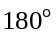导电方式，=110V。试求输出相电压的基波幅值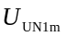和有效值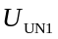。输出线电压的基波幅值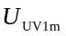和有效值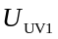。输出线电压中7次谐波的有效值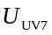。
解：由于=110V，则
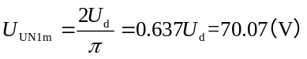
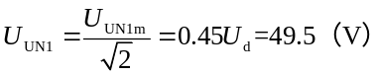
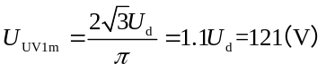
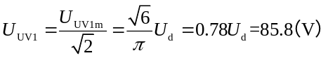
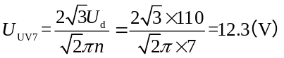

4-13．串联二极管式电流型逆变电路中，二极管的作用是什么?试分析换相过程。
答：二极管的主要作用，一是为换流电容器充电提供通道，并使换流电容的电压能够得以保持，为晶闸管换流做好准备；二是使换流电容的电压能够施加到换流过程中刚刚关断的晶闸管上，使晶闸管在关断之后能够 承受一定时间的反向电压，确保晶闸管可靠关断，从而确保晶闸管换流成功。
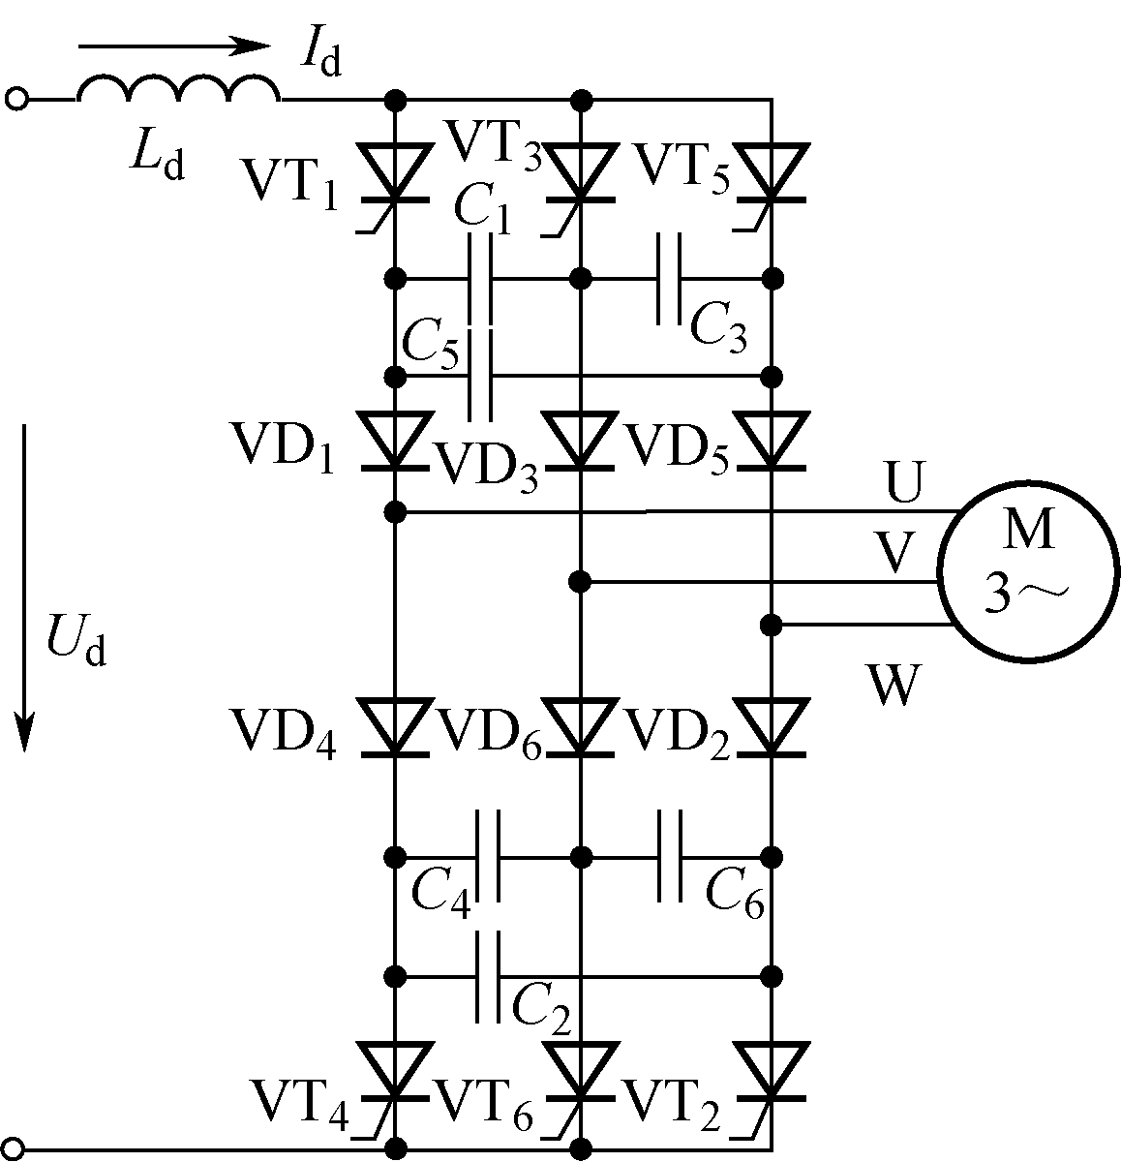
电流源型逆变器换流过程分4个阶段。
（1）换流前运行阶段
设VT₅、VT₆导通，负载电流由直流电源（+）极出发，经VT₅、VD₅，通过电机W相绕组和V相绕组，经由VD₆、VT₆流返回电源（-）极，其与此同时，电容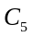充有极性左（-）、右（+）的一定电压为关断做了准备。
（2）晶闸管换流与恒流充与放电阶段
根据电容的电压极性，VT₁阴极电压低，触发VT₁后立刻导通，使电容上的电压反向施加在VT₅两端，实现电容强迫换流，使VT₅立即关断。此时，负载电流将经VT₁，电容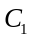、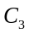串联再和并联构成的等效电容（其值为3C／2，C为每个电容的电容量），电容上的电压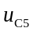（负值）小于电机U、W相绕组上电压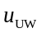，二极管VD₁不能导通，二极管VD₅继续流通，在等效电容3C／2放电至零之前，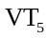一直承受反压，以保证其可靠关断。由于电流源逆变器中负载电流一般恒定不变，则对由和串联、再与并联而成的等效电容进行恒流充电，使、上的电压极性变反。当电容上的电压等于电机U、W相绕组上电压时，二极管VD₁开始导通，进入VD₅和VD₁的换流阶段。
（3）二极管换流阶段
VD₁、VD₅同时导通时，由、和构成的等效电容3C／2与电机U、W两相绕组漏电感2L构成串联谐振，其固有频率为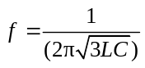。谐振过程使U相电流由零上升至，W相电流从下降至零，实现了二极管间的负载谐振换流。此阶段由于U、W两相绕组中电流迅速发生变化，将在漏感上引起相当大的自感电势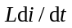。叠加在正弦的反电势上，使相电压波形出现高达1.5倍额定电压的尖峰。同样在电机线电压上也会出现不希望的尖峰，这对电机运行和隔离二极管电压耐量都是不利的，故电流型逆变器供电电机常希望绕组漏抗尽可能小。

（4）换流后运行阶段
当U相电流等于，W相电流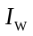等于0时，二极管换流结束，进入VT₁、VD₁与VT₆、VD₆及电机U、V相的稳定导通新阶段。此时VD₅承受反压而截止，电容上电压充成左（+）、右（-），为下次VT₁的强迫关断做准备。

4-14．三相SPWM逆变电路，当幅度调制比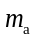的范围为0.6～0.9，要求输出基波电压为400V，电流为15A，三相电阻负载，如果该逆变变换器的效率为97%，求直流电压的范围、输出功率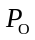和最大输入平均电流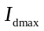。
解：输出线电压基波有效值为
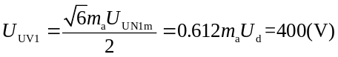
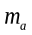=0.6～0.9时，则
=726～1089（V）
输出功率
输入功率与效率的乘积等于输出功率，直流电压最小值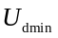时，要求输入平均电流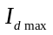最大
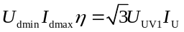
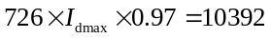
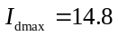（A）

4-15．三相SPWM逆变电路采用什么样的控制方法可以提高直流电压利用率？
答：对于三相SPWM逆变电路，采用如下2种控制方法可以提高直流电压利用率（1）采用梯形波调制方法的思路为：采用梯形波作为调制信号，当梯形波幅值和三角波幅值相等时，梯形波所含的基波分量幅值超过了三角波幅值，相当于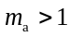的过调制状态，可有效提高直流电压利用率。（2）还可以采用线电压控制方式，即在相电压调制信号中叠加3的倍数次谐波及直流分量等，同样可以有效地提高直流电压利用率。

4-16．SVPWM控制方法中，直流电压利用率（线电压峰值与直流电压的比值）最大值为多少?
答：SVPWM中电压矢量幅值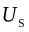的最大值等于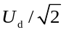，三相正弦波线电压有效值为等效，线电压峰值为，直流电压利用率为1。

4-17．逆变电路多重化、多电平化的目的是什么? 三电平逆变电路有什么突出优点?
答：逆变电路多重化的目的之一是使总体上装置的功率等级提高，二是可以改善输出电压的波形。因为无论是电压型逆变电路输出的矩形电压波，还是电流型逆变电路输出的矩形电流波，都含有较多谐波，对负载有不利影响，采用多重逆变电路，可以把几个矩形波组合起来获得接近正弦波的波形。
多电平化的目的是使逆变电路的相电压输出更多种电平，不仅使逆变器可以承受更高的电压，而且可以使其波形更接近正弦波，这是逆变电路多电平化的目的。
三电平逆变电路的突出优点是每个主开关器件关断时所承受的电压仅为直流侧电压的一半。因此，这种电路特别适合于高压大容量的应用场合。

